第一阶段研究报告

一、研究问题与范围
本研究希望训练一个模型，给定两条平面 NURBS 曲线，预测它们的离散交点及对应参数。交点数量可能为零、一个或多个，输出不应依赖交点的排列顺序。本阶段将交点数量限制为 0、1、2、3 个，曲线固定为三次曲线，每条曲线包含 8 个控制点，使用开放节点向量 [0,0,0,0,0.2,0.4,0.6,0.8,1,1,1,1]，权重统一为 1。曲线在生成后做平移、旋转和尺度归一化。第一阶段从全局交点预测原型出发，先发现训练损失下降却无法准确定位，再改用局部候选表示。
第一次完整模型的测试 F1 只有0.0181。经过局部输入和学习参数修正等改动，最终模型在历史600对测试曲线上的 F1 为0.8812，在另外保留的400对曲线上，三个训练种子的平均 F1 为0.8789。
实验版本 | 测试曲线对数 | 查准率 | 查全率 | F1
第一次完整模型 | 80 | 0.0198 | 0.0167 | 0.0181
扩大数据后的早期模型 | 历史600 | 0.0185 | 0.0267 | 0.0218
最终模型 主种子 | 同一历史600 | 0.8571 | 0.9067 | 0.8812
最终模型 三种子平均 | 新留出400 | 0.8355 | 0.9272 | 0.8789

二、实验方法的变化历程
1. 最初：一次预测全部交点
最初方案接近最初研究思路中的设想：两条曲线经共享编码 MLP 提取特征，将参数域残差场展平后融合，输出交点区域图和最多3个参数槽位。训练包含存在性分类、集合配对参数误差、几何残差和重复预测惩罚。早期共享编码器的隐藏层为128、128、64。
小规模实验中完整模型测试 F1 为0.0181；中等数据版本为0.0046；扩大到训练1600对、验证400对、历史测试600对后为0.0218。最后一组的查准率为0.0185，查全率为0.0267。训练损失虽持续下降，预测参数仍没有学到稳定定位。
当时提出的解释包括：全局向量直接回归多个根过难、展平削弱局部空间关系、正负监督不平衡，以及标签和几何梯度尺度的影响。相同大数据版本的纯网格方法 F1 为0.3007，这说明我们可能需要更加关注局部几何信息。
2. 第一次大改动 ：改看交点附近的局部信息
在对问题进行分析之后，实验方法进行了以下改动：先在参数残差场中提出若干候选，再让共享 MLP 判断候选位置的局部区域是否有交点并预测参数偏移。局部候选初版的历史测试F1达到0.4359；经过调整，使用48×48网格、每对8个候选的版本达到0.7735，这些数据说明把任务局部化是正确的改进方向。增加到20个候选、继续增加特征等尝试没有稳定改善，因此后来保留较简洁的8候选输入。
3. 第二次大改动 ：放弃由传统程序完成最后修正
网络仍有位置偏差时，AI曾在其后加入传统几何修正和残差筛选，历史测试F1可达到约0.97。虽然F1很大，但这种方式与我们的研究思路是背道而驰的，本质上还是在复现传统数学求交算法。所以在之后的研究里我规定了AI不要再使用传统几何算法，而是训练 MLP 根据当前位置附近的几何信息，直接输出参数的移动量。
4. 第三次大改动 ：让MLP直接学习参数修正量
网络预测一组参数后，将它们代入两条曲线，分别得到两个平面点。若两个点相距较远，就产生几何损失。训练时利用曲线对参数的导数，把这项损失传回参数修正量，再传回网络权重，让网络根据几何损失带来的信息去进行改进和调整。使用这种方法得到的验证F1在修正后的统一评测下为0.8669，相比仅采用局部候选方法得到的F1有较大提升。
5. 第四次大改动：每移动一步就重新读取附近信息
最初的修正版本反复移动参数，却一直使用起点周围的局部残差。位置已经变了，输入信息仍停留在原处，可能限制后续修正。所以我们提出以下改进方法：每走一步，都在新位置重新计算局部残差，再交给同一个MLP。这相当于每次移动后重新观察当前位置。
该改动在最多20轮训练时，验证F1略有下降，但损失有所降低，因此保留这个方向继续检查。允许最多80轮后，验证F1达到0.8838；再将每个参数的单步限幅设为0.04，达到0.8894。最终采用4步修正、分类正例权重5、最多80轮的组合。
哪些尝试没有进入最终方案
曾让中间每一步也接受位置监督，即“深度监督”，希望它们更早朝真值靠近；还试过更多修正步数和更大的坐标误差权重。这些尝试没有提高当前配置的验证F1，因此最终不使用深度监督，也没有继续增加步数。

三、迭代后的完整实验方法
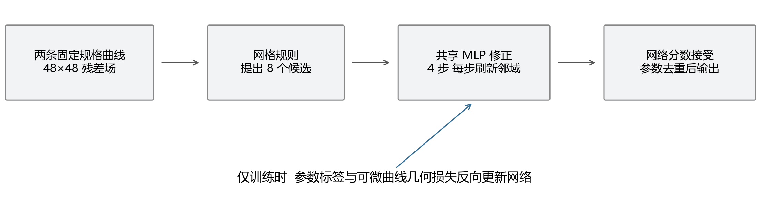
图1 完整流程

输入与局部表示
两条曲线的参数都归一化到0至1。在48×48参数网格上，分别计算横坐标差、纵坐标差和两点距离，组成三通道残差场。网格横纵坐标代表两条曲线的参数，不是平面中的横纵坐标。残差为零意味着这两个参数对应的平面点重合。
候选规则从残差场的局部低谷选取8个位置。对每个候选，将当前位置的两个参数与周围5×5邻域的三通道残差拼接，共77维。所有候选、所有修正步骤复用同一个 MLP，三个隐藏层依次为128、128、64，输出两个参数修正量和一个存在分数。这里的“共享”指跨候选和步骤共享，不再是最初的两条曲线各经过同一编码器的设想。

四步网络修正与训练目标
$$z = (u, v) Δz = 0.04 tanh(MLP 的前两个输出)$$
$$下一步参数 = clip(当前参数 + Δz, 0, 1)$$
当前实现使用 NumPy 编写反向传播和解析曲线参数导数。每移动一步，就在新位置重新计算局部残差块，使下一步网络输入反映当前位置。连续做4步，网络通过展开后的反向传播共同学习各步修正。训练由末步存在性分类损失、正候选参数均方误差和几何平方残差组成。分类正例权重为5，参数项权重为4，几何项权重为1。候选距最近标签参数不超过0.085时赋正标签，多个候选可能对应同一真交点；无交点样本全部赋负标签。几何损失要求两个预测曲线点重合，参数标签则防止网络只学到两条曲线靠近的位置。
最终最多训练80轮，批量256，Adam 学习率0.0005，主种子为20261026，保存第25轮。推理按验证集确定的存在分数阈值接受候选，主种子阈值0.95，再按0.025参数半径去重。分数尚未校准，不能直接解释成真实概率。当前仍包含规则候选和硬去重，因此尚不是完全端到端模型。

四、与原研究思路的对应关系
原研究思路文件的目标是以神经网络输出有限交点集合，并用可微几何约束训练。现阶段没有改变这个目标，但将第一版的全局多根输出改成局部迭代学习，以降低直接定位的难度。下表区分保留、调整与尚未实现的内容。
原方案中的内容 | 实际实现 | 状态
以参数对表示交点 | 输出连续参数 再计算两曲线上的点 | 保留
有符号的参数域残差场 | 使用横纵差与距离 主要读取局部5×5邻域 | 保留并局部化
可微 NURBS 几何损失 | 训练通过曲线导数反传到修正 MLP | 保留
两曲线共享编码器 | 改为候选与修正步骤共享 MLP 无全局编码器 | 调整
概率图加有限预测槽位 | 规则提出8候选 再学习迭代修正 无完整概率图头 | 调整
集合匹配训练 | 当前按最近真根赋候选标签 仅评测做一对一匹配 | 未按原设想完成
重复预测惩罚 | 当前使用推理期参数硬去重 | 调整
不确定度 校准与拒识 | 只有未校准的存在分数 无不确定度头 | 未完成
曲线交换增强与轻量卷积对照 | 早期有交换设想 当前主训练未加入交换或CNN | 待补充
不同权重 节点与控制点数量 | 仅固定三次 8控制点 固定节点 单位权重 | 未完成

五、数据与评测怎样保证可核查
数据用途 | 规模 | 使用方式
主训练集 | 1600对 | 训练参数 0至3交点均衡分层
主验证集 | 400对 | 保存轮次 选配置与分数阈值
历史测试集 | 600对 | 早期已观察 仅作描述性对照
锁定后的新留出集 | 400对 | 配置与阈值锁定后生成和评估
解析边界集 | 210对 | 7类各30对 解析真值 独立诊断

本阶段曲线均为三次、8个控制点，使用固定开放节点和全1权重。主数据生成种子为20261025，新留出种子为98711351。主标签通过折线交叉搜索，再离线数值细化获得。新留出标签按121和241两种采样密度核对；解析边界集则先规定已知根的多项式，再转为同规格样条，用于减少对同一数值标注器的依赖。

评价指标与选择纪律
查准率表示返回结果中正确交点的比例，查全率表示真交点被找回的比例，F1兼顾两者。参数误差在二维参数平面中计算，平面几何残差则是两个预测曲线点的距离，两者单位不同。当前默认一对一匹配容差为0.035，并另外报告0.02、0.01和0.005，以免宽容差掩盖定位误差。不同训练配置使用的损失权重可能不同，不能直接比较各自的最低损失。本报告统一验证损失固定分类正例权重7、参数权重4、几何权重1，只计算末步。

六、主要对照结果
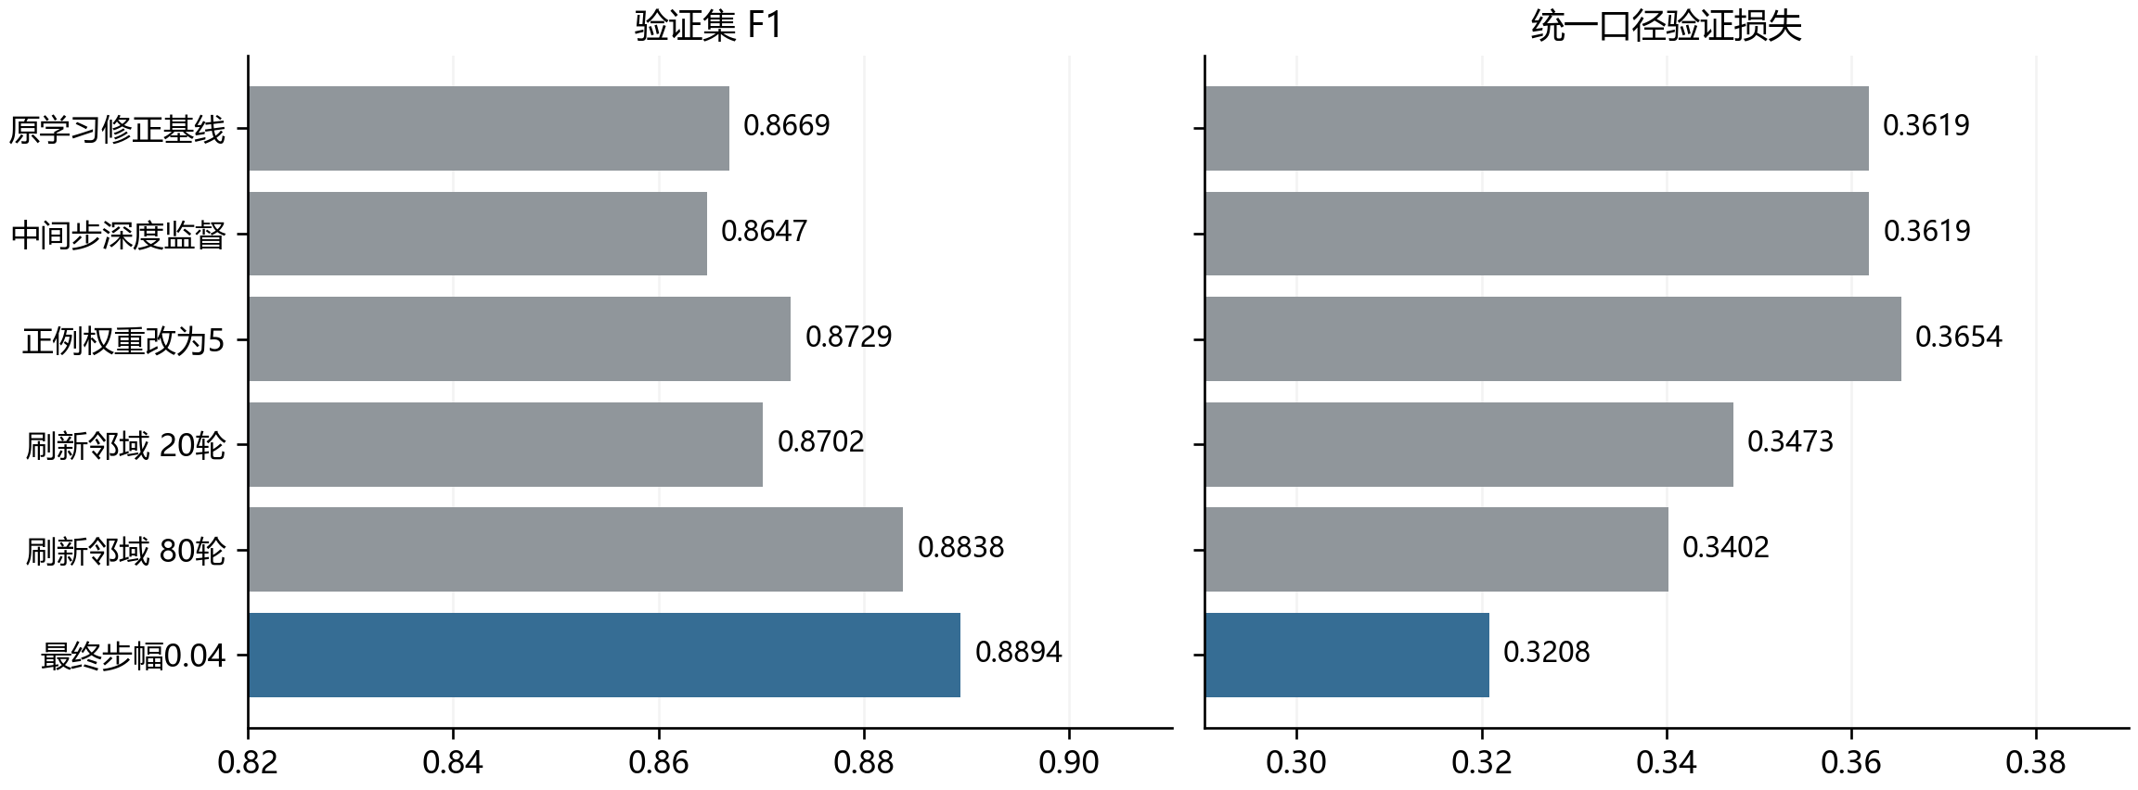
图2 F1和验证损失柱状图
深度监督0.5的梯度检查通过，但验证 F1 为0.8647，没有超过无深度监督的0.8669。更长修正链、较大参数损失权重和更多输入特征也没有自然带来改善。较有效的组合是适度正例加权、每步刷新局部残差块、允许更充分训练，再将单步限幅调整到0.04。
训练种子 | 基线验证 F1 | 改进验证 F1 | 基线统一损失 | 改进统一损失
20261026 | 0.8669 | 0.8894 | 0.361894 | 0.320841
7 | 0.8528 | 0.9016 | 0.3639 | 0.3331
19 | 0.8585 | 0.9009 | 0.3649 | 0.3084

数据集 | 方法 | F1 均值 ± 标准差 | 查准率 | 查全率
历史600对 | 基线 | 0.8447 ± 0.0056 | 0.8097 | 0.8830
历史600对 | 改进 | 0.8844 ± 0.0026 | 0.8608 | 0.9093
新留出400对 | 基线 | 0.8300 ± 0.0081 | 0.7787 | 0.8889
新留出400对 | 改进 | 0.8789 ± 0.0076 | 0.8355 | 0.9272

误差范围是三个训练种子间的总体标准差，两个种子的验证 F1 超过0.9，但新留出均值仍为0.8789。主种子验证集有600个真交点，改进模型命中555个、误报93个、漏检45个。

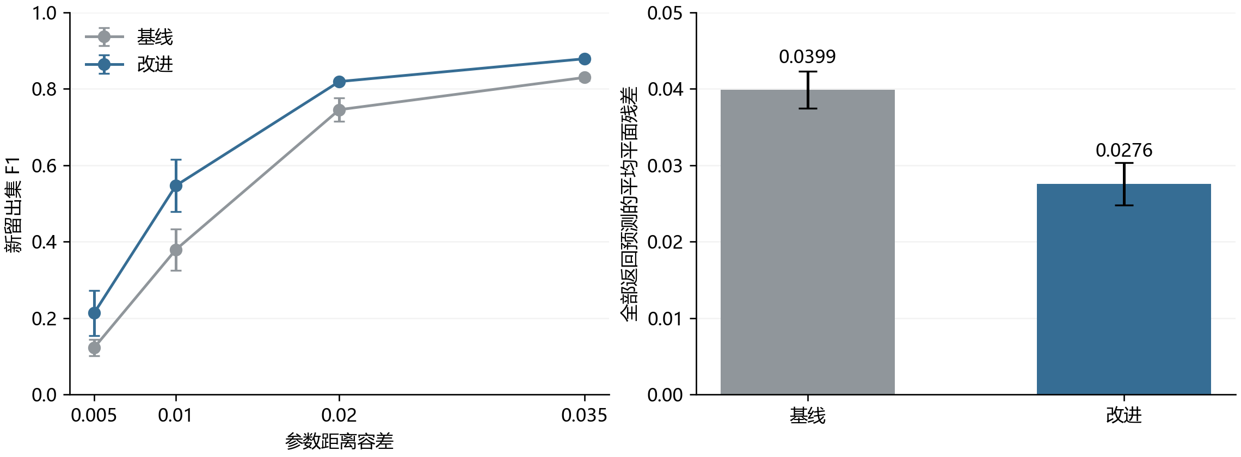
图3 新留出集的严格容差与平面残差 误差线为三种子总体标准差
参数距离容差 | 0.005 | 0.01 | 0.02 | 0.035
基线 F1 | 0.1231 | 0.3796 | 0.7457 | 0.8300
改进 F1 | 0.2139 | 0.5471 | 0.8194 | 0.8789

新留出指标 三种子平均 | 基线 | 改进
匹配成功预测的平均参数误差 | 0.011516 | 0.009439
全部返回预测的平均平面残差 | 0.039900 | 0.027603
各次平面残差95%分位数的均值 | 0.108757 | 0.068186
交点数完全正确的曲线对比例 | 0.7150 | 0.7667
无交点曲线对的误报率 | 0.0900 | 0.0767
CPU 单对推理时间 毫秒 | 6.39 | 8.48

改进方案对严格容差也有帮助，但0.005时 F1 仅0.2139，仍难满足高精度求交要求，所以本阶段以 0.035 作为主报告容差，同时保留严格容差结果以暴露定位误差。。
新留出集基线的匹配参数平均误差 0.011516，全部预测平均平面残差 0.039900，各次残差95%分位数均值 0.108757。同分数零修正F1均值 0.8352；新留出集改进的匹配参数平均误差 0.009439，全部预测平均平面残差 0.027603，各次残差95%分位数均值 0.068186。同分数零修正F1均值 0.8760。

七、曲线实例
下图使用最终主种子模型的固定留出预测。前四幅各选一个0、1、2、3交点的较好样本，后两幅按错误数量选取失败样本。
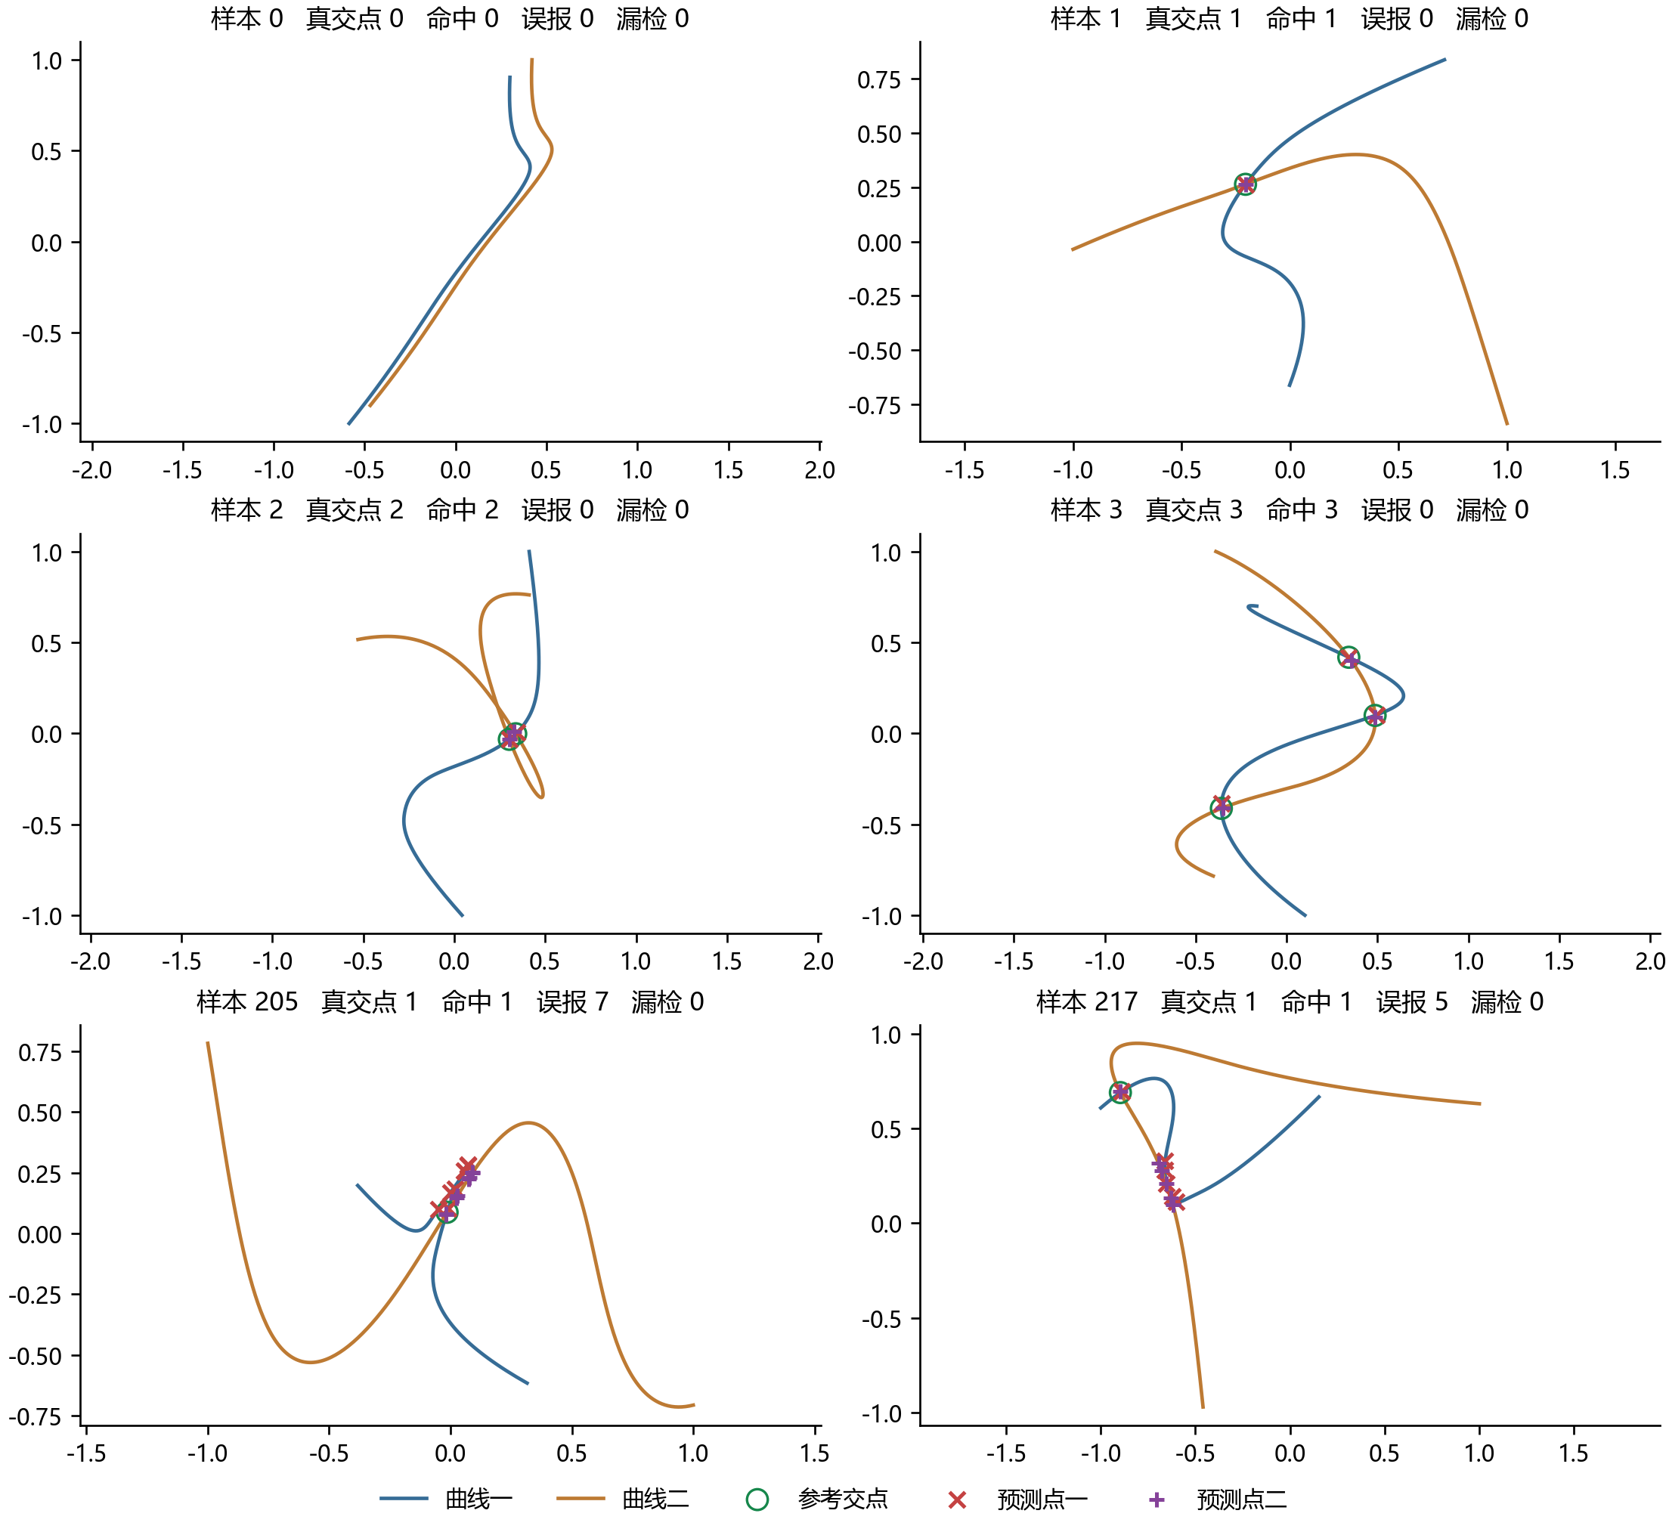
图4 典型曲线检测情况
绿圈是参考交点，红叉与紫色加号分别是同一预测参数对在两条曲线上的点。

八、边界测试
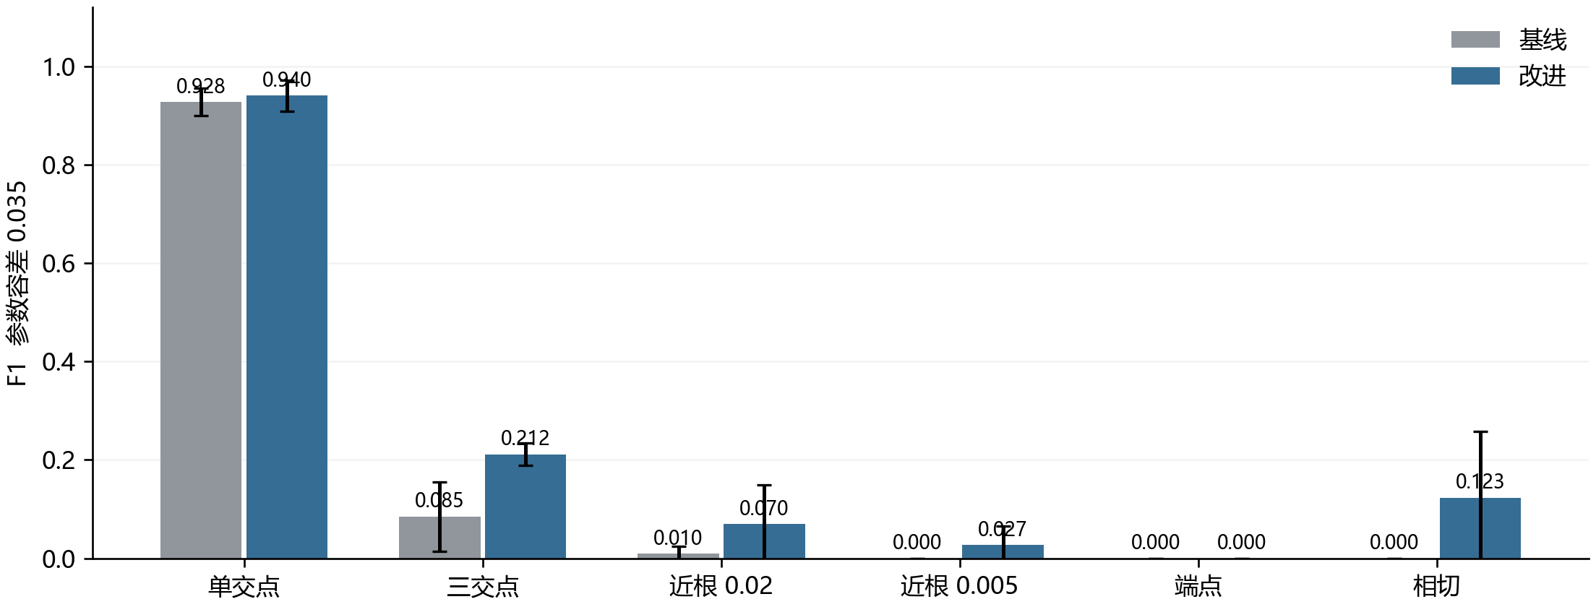
图5 边界测试图
解析类别 | 基线 F1均值 | 改进 F1均值
单交点 | 0.9279 | 0.9402
三个交点 | 0.0852 | 0.2116
两个近根 参数间隔0.02 | 0.0101 | 0.0700
两个近根 参数间隔0.005 | 0.0000 | 0.0270
真实端点交点 | 0.0000 | 0.0000
二重根相切 | 0.0000 | 0.1233

可以看到，单交点情况下F1均值均在0.9以上，而其他情况的F1值普遍较低。分析失败原因：端点失败可能与候选只从网格内部选取、训练样本缺少端点有关；近根失败可能与0.025硬去重半径有关；相切处的几何变化较弱，原离线标注器也不擅长覆盖这类样本；解析三交点 F1 只有0.2116，而普通合成三交点可得到较好结果，说明“交点个数相同”并不表示几何分布相同。

九、阶段结论
全局多槽位原型没有学好定位，局部表示显著降低了学习难度；传统细化虽能给出高分，却没有实现研究所要求的学习求交，因此目前采用共享 MLP 预测参数修正量。
最终动态邻域4步方案的主种子验证 F1 为0.8894，新留出三种子均值为0.8789。深度监督、更多步数等尝试没有稳定获益，已经保留失败记录。下一阶段的大致研究方向为固定一个随机种子，重点研究如何提高 MLP 对交点参数的精细定位能力。

